manual de usuario

Este manual ayuda al usuario a saber cómo usar el juego de la sopa de letras esta detallado paso a paso como funciona.

SOPA DE LETRAS CON JAVA

MANUAL DE USUARIO

* **Sobre la aplicación**

La aplicación es un juego de consola llamado sopa de letras donde se tiene que encontrar N cantidad de palabras, cuando se logran encontrar el jugador gana y si el jugador no logra encontrar las N cantidad de palabras pierde el juego, a el jugador se le proporcionaran al inicio del juego 20 puntos, estos puntos pueden aumentar o disminuir, se le proporcionaran 3 vidas al inicio del juego por cada vida perdida se le descontaran 5 puntos de esos 20 puntos que tenía al inicio y en caso contrario por cada palabra acertada obtendrá la longitud de la palabra en puntos.

Ejemplo

Palabra acertada: motocicleta.

La longitud de la palabra motocicleta es de 11.

Entonces al jugador se le aumentaran 11 puntos.

* **Inicio de la aplicación de consola**

Al inicio del juego aparecerá un menú donde hay tres opciones observe la siguiente imagen.

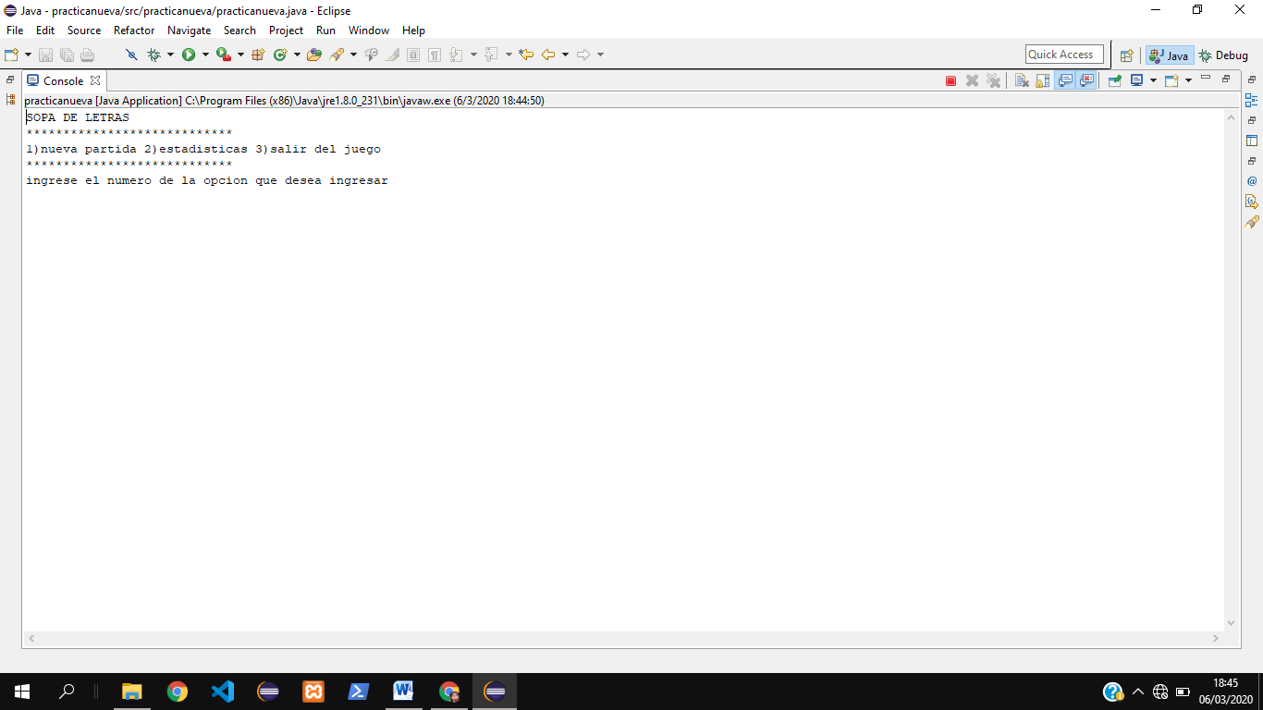

***Nueva partida***

Esta opción como su nombre lo dice genera una nueva partida donde el usuario inicializa esa opción colocando el número “1” en la consola.

***Estadísticas***

La opción “estadística” se ingresa colocando el número “2” en la consola, esta opción muestra las estadísticas de los jugadores que han participado.

***Salir del juego***

La opción “salir del juego” al colocar el número “3” en la consola saldrá del juego inmediatamente.

***Accediendo a la opción “nueva partida”***

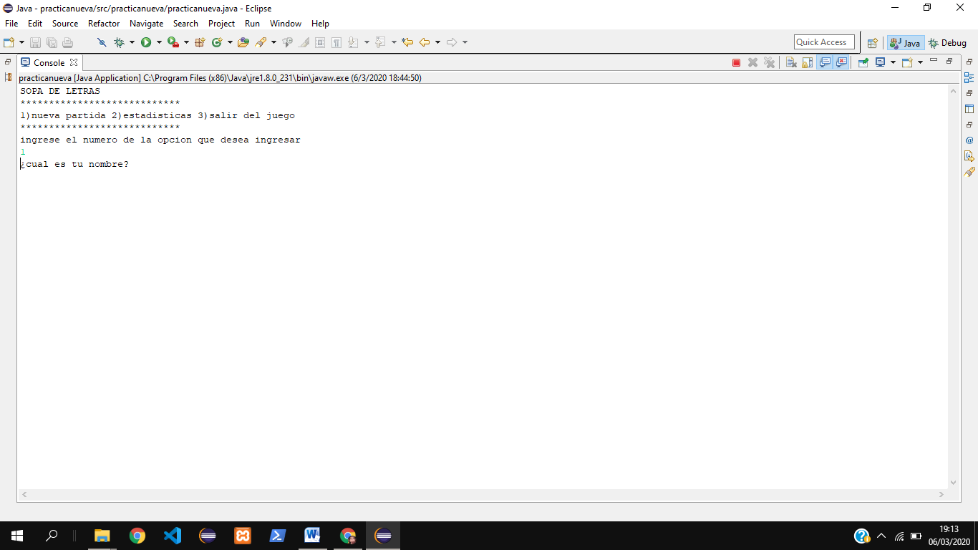Al acceder a esta opción se le pedirá al usuario su nickname.

Luego que el usuario coloque su nickname aparece la opcion de que tamaño quiere la matriz con la que el jugara.

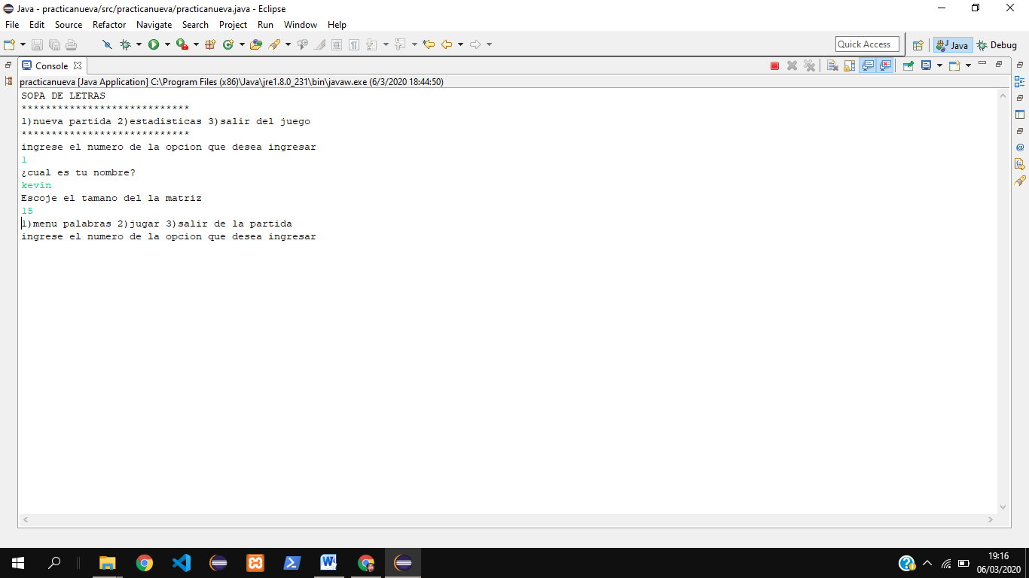

luego de esta opcion se aparece un segundo menu “menu segundario ” donde contiene 3 opciones a elegir vea el siguiente ejemplo.

***Menu palabras***

Al seleccionar este opcion se accedera al menu de palabras donde se encuentran diferentes opciones a elegir.

***Jugar***

El usuario podra comenzar el juego pero esta opcion tiene una restriccion que si no ha ingresado ninguna palabra no podra escoger esta opcion.

***Salir de la partida***

Si el usuario escoge esta opcion regresara al menu principal.

***Accediendo a la opción “Menú palabras”***

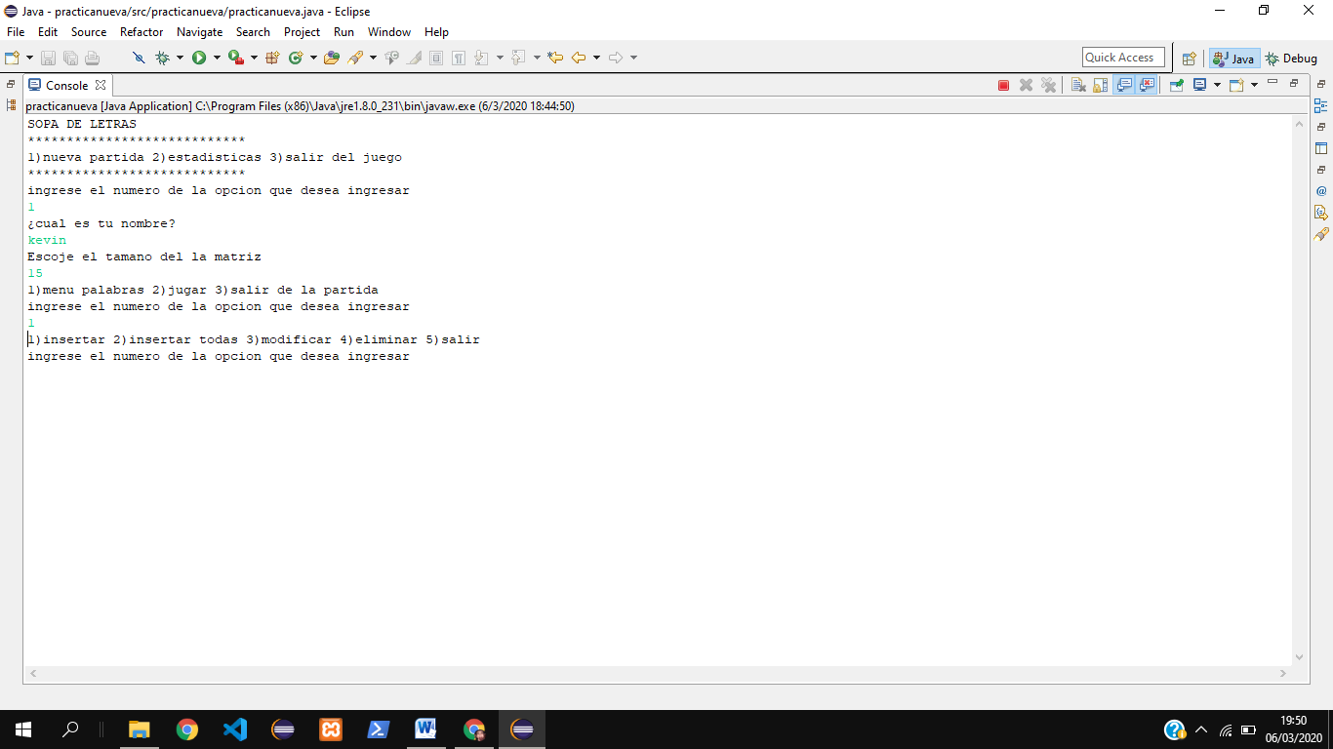Al acceder a esta opción aparecerán las opciones del “menú palabras”. Observe la siguiente imagen.

***Insertar***

Inserta las palabras para que el juego comienze.

***Insertar todas***

Inserta las palabras en una sola linea con espacios entre palabras usa un “$”

***Modificar***

Modifica las palabras ya insertadas anteriormente, tiene una restriccion que si no hay palabras no se podra ingresar a esa opcion.

***Eliminar***

Elimina una palabra que se ha ingresado anteriormente, , tiene una restriccion que si no hay palabras no se podra ingresar a esa opcion.

***Salir***

Se saldra del menu de palabras al menu segundario

***Accediendo a la opción “insertar”***

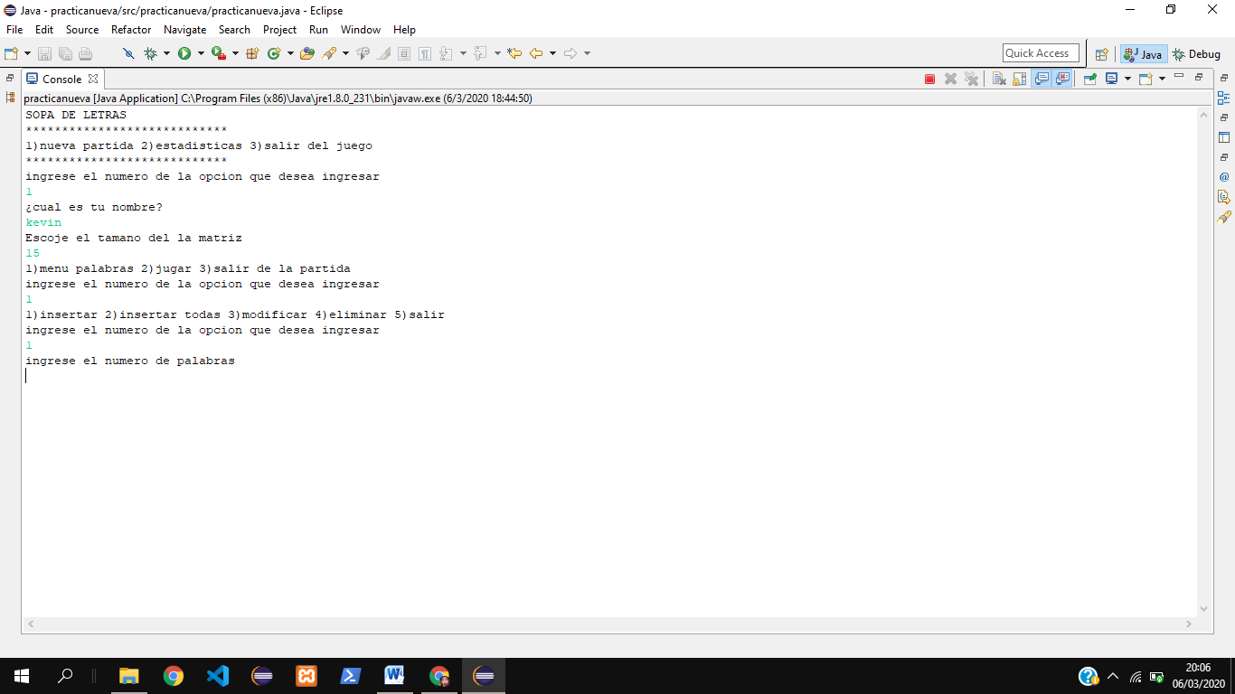En esta opción aparecerá un mensaje observe la siguiente imagen.

Luego de ingresar el número de palabras saldrá el mensaje “ingrese la palabras”.

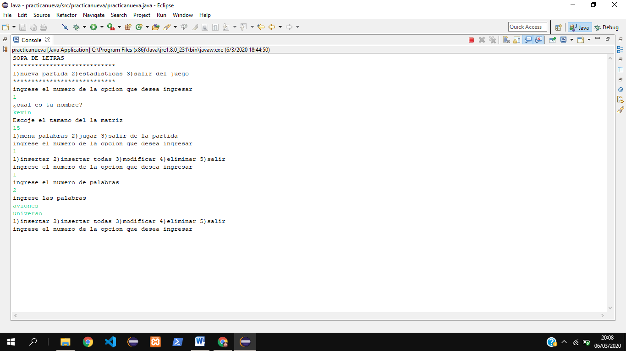

Luego de colocar todas las palabras se regresara al “menu palabras”.

***Accediendo a la opción “insertar todas”***

En esta opción aparece el siguiente mensaje “ingrese las palabras con un espacio de $ por cada palabra”.

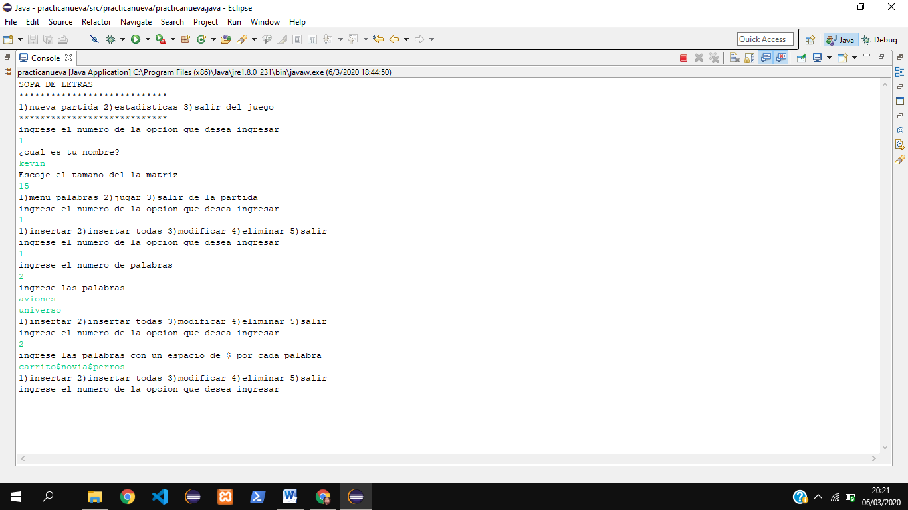Luego se tienen que poner las palabras en una sola línea.

***Accediendo a la opción “modificar”***

En esta opción aparecerá el siguiente mensaje “escriba la palabra que quiere modificar”

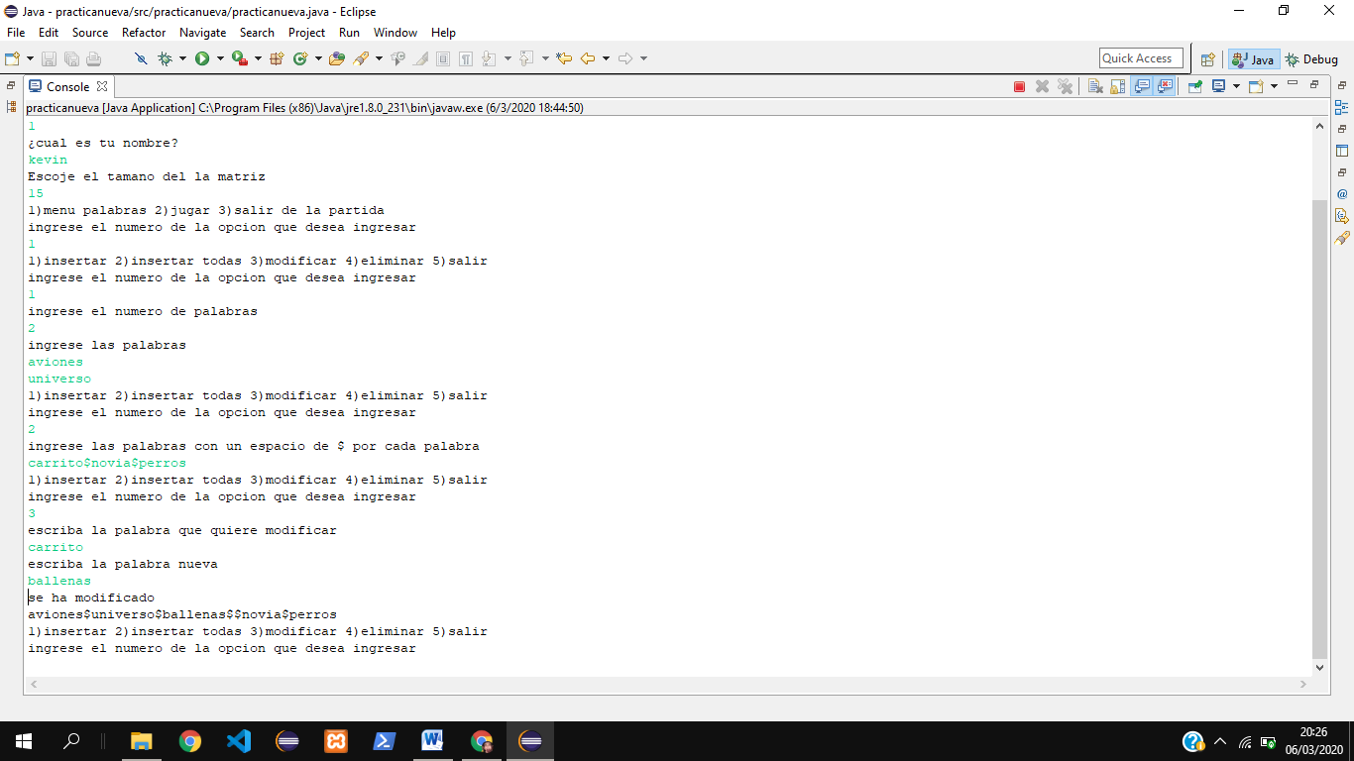El usuario tiene que escribir la palabra que quiere modificar, cuando escriba la palabra que quiere modificar le saldrá un mensaje “escriba la palabra nueva”. luego de colocar la palabra nueva se mostraran las palabras que están actualmente en el juego, Vea la siguiente imagen.

***Accediendo a la opción “eliminar”***

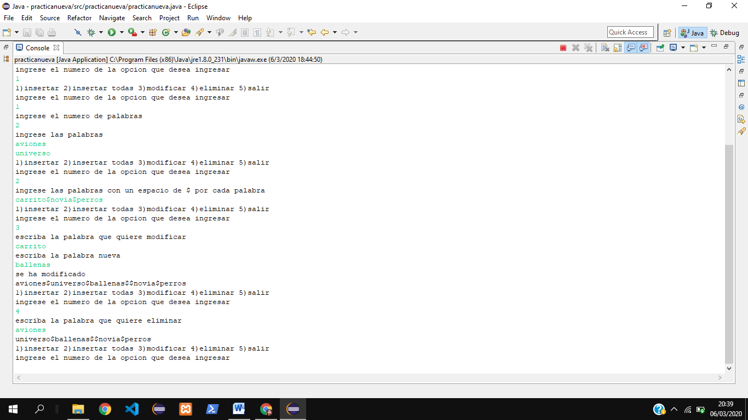En esta opción aparecerá el siguiente mensaje ***“***escriba la palabra que quiere eliminar***”.*** Luego de escribir la palabra a eliminar, la palabra se eliminara y saldrán las palabras actuales que existen en el juego.

***Accediendo a la opción “salir”***

Se saldra del menu de palabras al menu segundario

***Accediendo a la opción “jugar” del menú segundario***

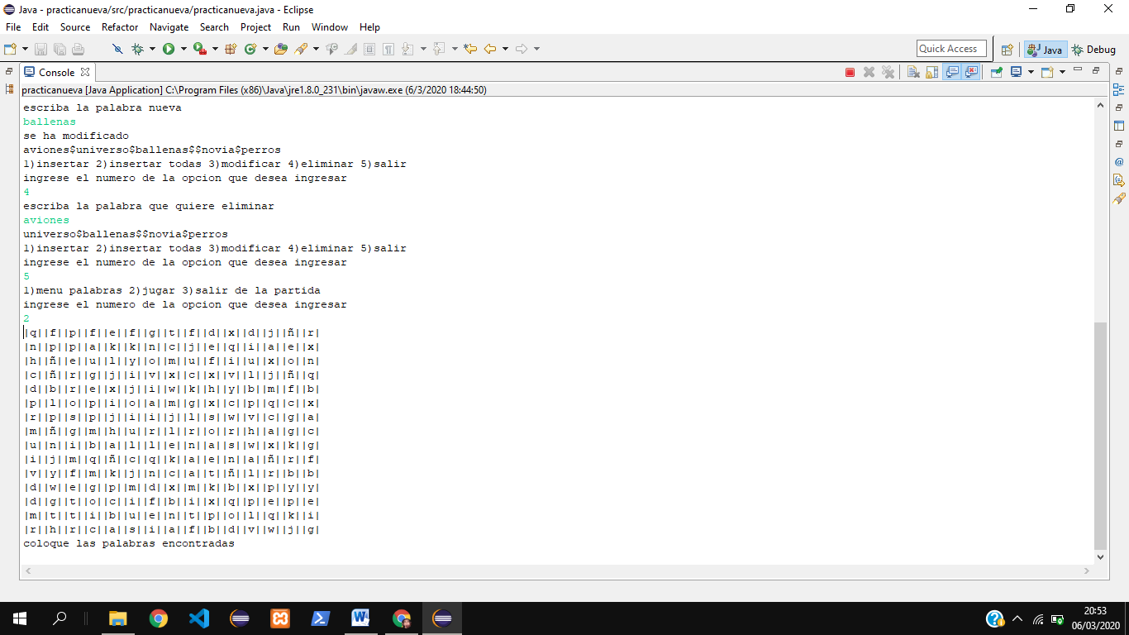Al acceder a esta opción comienza el juego de la sopa de letras observe la siguiente imagen.

Luego pedirá que coloque las palabras encontradas si encuentra las palabras obtendrá la longitud de la palabra en puntos por cada palabra.

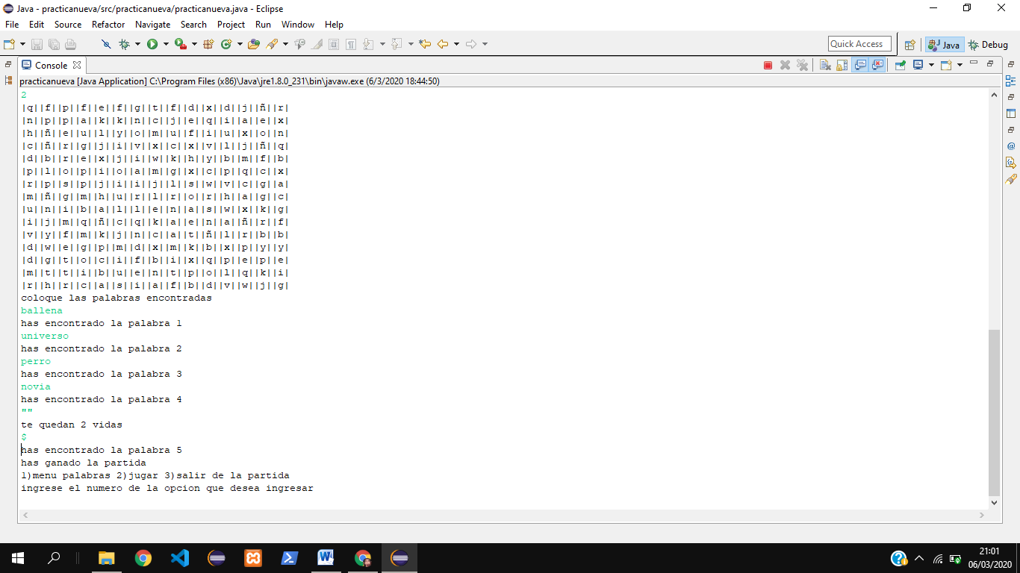

Luego regresara al “menú segundario”.

***Accediendo a la opcion “salir de la partida”***

Si el usuario escoge esta opcion regresara al menu principal.

***Accediendo a la opción “estadísticas” del menú principal***

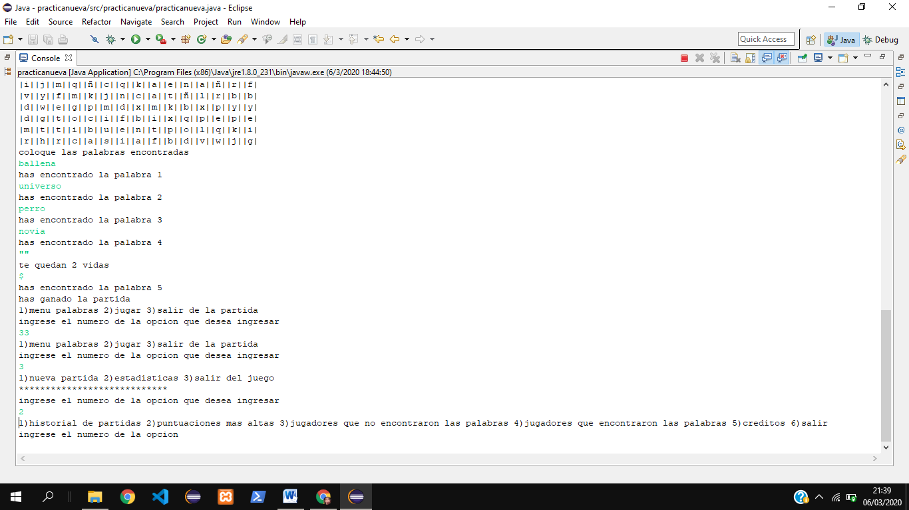Al exceder a esta opción se desplegaran 6 opciones vea la siguiente imagen.

***Historia de partidas***

Esta opción guarda todas las partidas jugadas durante la ejecución del juego.

***Puntuaciones más altas***

En esta opción se guarda las 3 puntuaciones más altas del juego con sus respectivos nombres de los jugadores.

***Jugadores que no encontraron las palabras***

En esta opción se encuentran los jugadores que no ganaron.

***Jugadores que encontraron las palabras***

En esta opción se encuentran los jugadores que si ganaron.

***Créditos***

En esta opción está el nombre del creador del juego

***Salir***

Esta opción regresa al menú principal.

***Accediendo a la opcion “historial de partidas”***

en esta opcion nos muestra el nombre del usuario, sus aciertos, sus error y los puntos obtiendos en la partida observe la siguiente imagen.

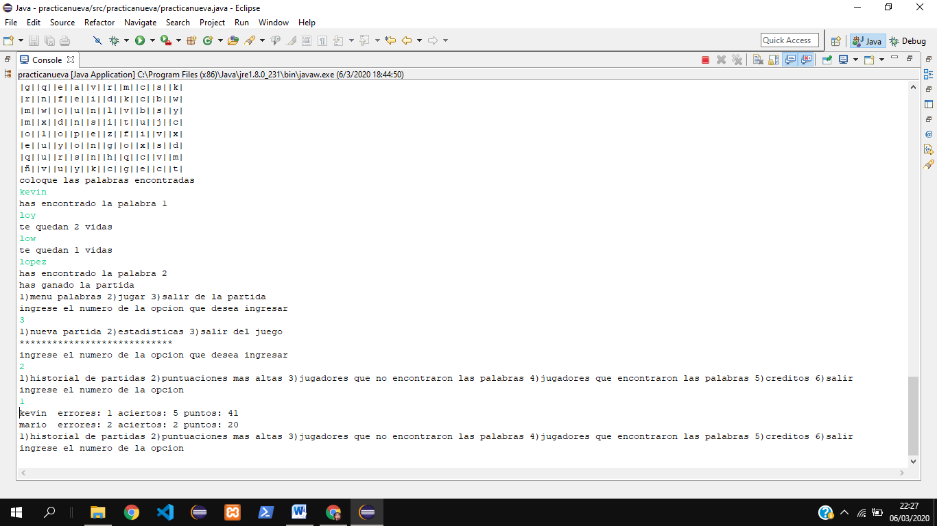

***Accediendo a la opcion “puntuaciones mas altas”***

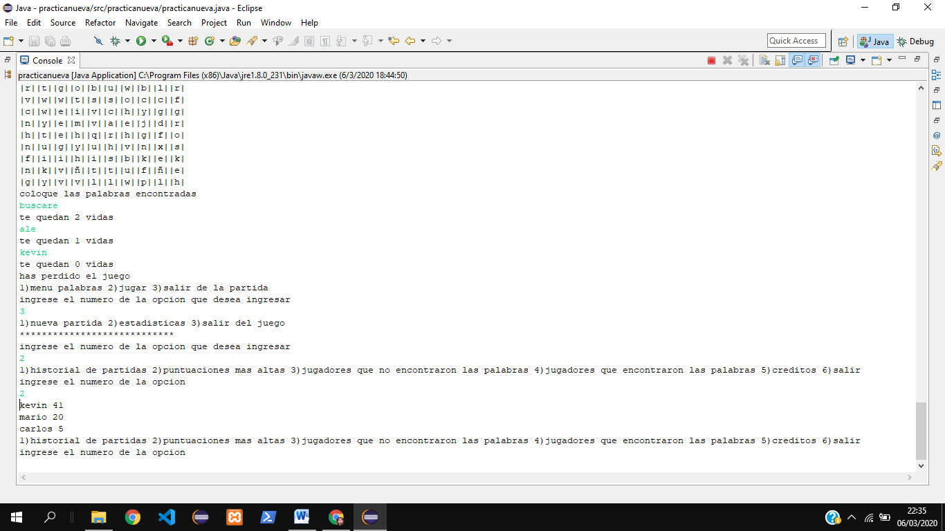En esta opcion se muestra los tres jugadores con las puntuaciones mas altas del juego, se muestra el nombre y la puntuacion.

***Accediendo a la opcion “jugadores que no encontraron las palabras”***

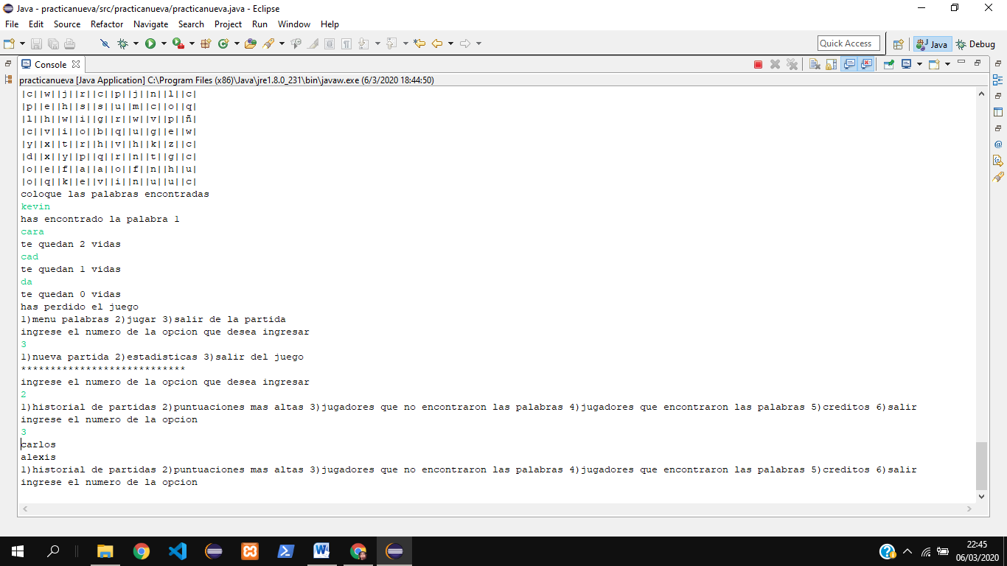Al acceder a esta opcion se encontraran los nombres de los jugadores que no ganaron observe la siguinte imagen.

***Accediendo a la opcion “jugadores que si encontraron las palabras”***

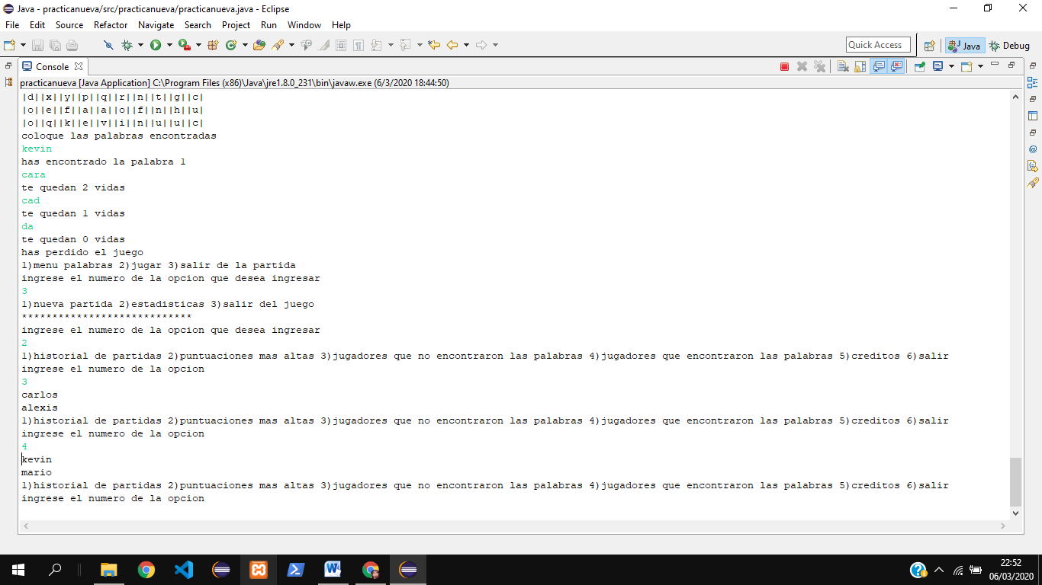Al acceder a esta opcion se encontraran los nombres de los jugadores que no ganaron observe la siguinte imagen.

***Accediendo a la opcion “creditos”***

en esta opcion se encuentra el nombre del creador del juego su seccion y su numero de carnet.

KEVIN ALEXIS LOPEZ CONTRERAS 201900157 SECCION D

***Accediendo a la opcion “salir”***

Esta opción regresa al menú principal.

***Accediendo a la opcion “salir del juego” del menu principal***



Acaba la ejecucion del juego.